BREVET DE TECHNICIENUPÉRIEUR

SYSTÈMES NUMÉRIQUES

Option A - Informatique et Réseaux

Épreuve E4 : ÉTUDE D'UN SYSTÈME
NUMÉRIQUE ET D'INFORMATION

SESSION 2018

Durée : 6 heures

Coefficient : 5

L'usage de tout modèle de calculatrice, avec ou sans mode examen, est autorisé.
Tout autre matériel est interdit.

Ce sujet comporte :
Présentation du système
Sujet
Questionnaire Partie 1 Informatique Document réponses
Questionnaire Partie 2 Physique Document réponses
Documentation

PR1 à PR4

S-Pro1 à S-Pro9
DR-Pro1 à DR-Pro7
S-SP1 à S-SP9
DR-SP1 à DR-SP3
DOC1 à DOC16

Dès que le sujet vous est remis, assurez-vous qu'il est complet.

Chaque candidat remettra deux copies séparées: une copie « domaine professionnel » dans laquelle seront placés les documents réponses DR-Pro1 à 7 et une copie« Sciences Physiques » dans laquelle seront placés les documents réponses DR-SP1 à 3.

Système de prévision des crues

Évolution du système de collecte

MISE EN SITUATION

Présentation du système

Suite aux inondations répétées en France, le gouvernement a mis en place un Service Central d'Hydrométéorologie et d'Appui à la Prévision des Crues (SCHAPI) afin de mieux informer la population. Le SCHAPI comporte 22 Services de Prévision des Crues (SPC) répartis sur l'ensemble du territoire. Les SPC éditent des cartes de vigilance « crues » accessibles au public à partir du site Web national http://www.vigicrues.gouv.fr/

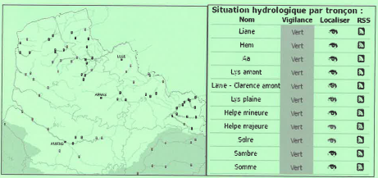
Fig.1 : carte de vigilance « crues »

Le SPC (Service de Prévision des Crues)
Le SPC Artois-Picardie est basé à Lille, au sein de la Direction Régionale de l'Environnement de l'Aménagement et du Logement (DREAL). Il collecte les données d'une centaine de stations de mesures réparties sur 11 bassins.
Les stations sont implantées au bord des rivières. Elles sont équipées d'un ou de plusieurs capteurs pour mesurer le niveau d'eau, la quantité de précipitations, etc. Le débit de la rivière est calculé à partir du niveau d'eau grâce à une courbe de tarage établie par les hydrologues.
La surveillance des débits des affluents, la quantité de précipitations et les prévisions météorologiques permettent d'anticiper les crues en aval.

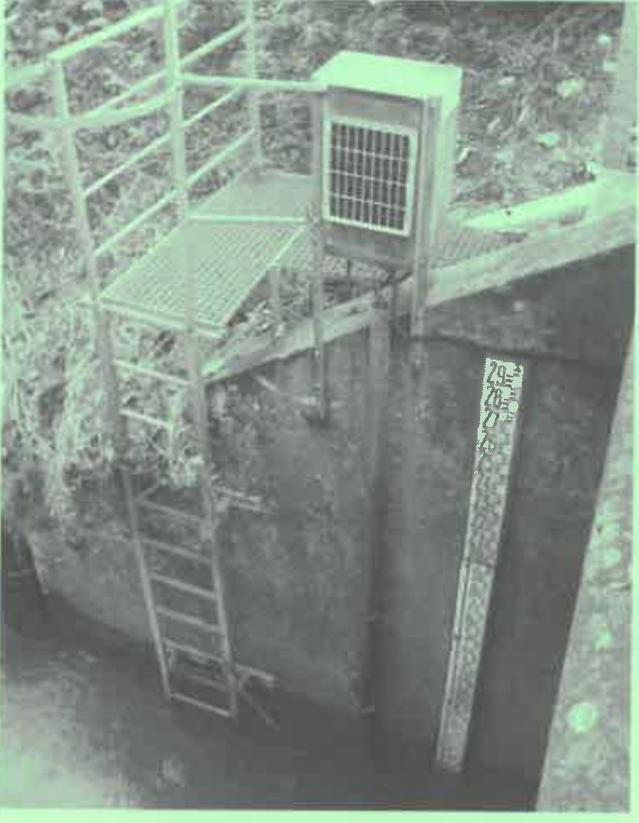
Fig. 2 : la station de collecte de Wirwignes
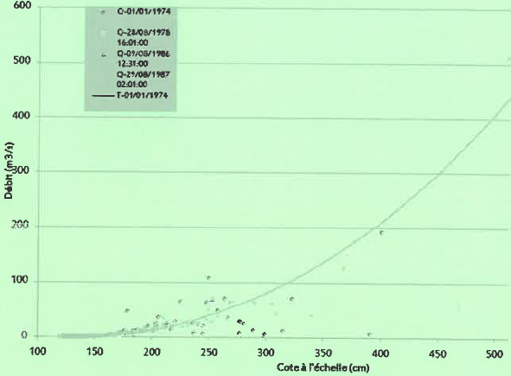
Fig. 3 : courbe de tarage d'une rivière (débit en fonction du niveau d'eau)

Exemple de données collectées par deux stations du bassin versant de la Liane (la station de Wimille n'a pas de pluviomètre) :

Station | Dernière donnée niveau/ débit | Max24h | Dernière donnée pluie | Batt.
Wimille | 30/11/2016  cote à 03h00: 151 mm débit à 03h00 : 0.611 m³/s | 162 mm  0.671 m³/s |  | 13.1 V
Wirwignes | 30/11/2016  cote à 05h00 : 372 mm débit à 05h00 : 1.487 m³/s | 380 mm  1.560 m³/s | 30/11/2016 05h00  cumul 8h : 0.00 mm cumul 24h : 0.10 mm | 14.1 V

Le système de collecte actuel
Actuellement, le SPC consulte les stations pour recevoir leurs données (mode PULL). Il utilise des lignes téléphoniques dédiées pour communiquer avec les stations (majoritairement RTC + GSM ou GPRS).

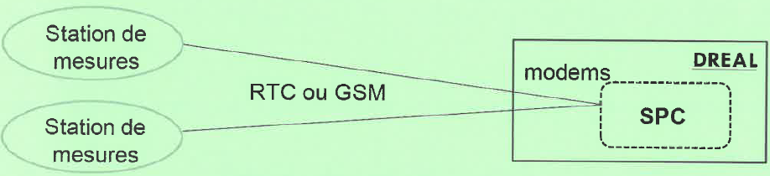
Fig. 4 : le système de collecte actuel

Évolution du système de collecte

Présentation du nouveau système de collecte
Le système étudié est une évolution du système de collecte des données des stations de mesures. Cette évolution vise à minimiser les coûts des communications et la consommation énergétique des stations pour les rendre totalement autonomes. Les stations enverront automatiquement leurs données au SPC (mode PUSH).

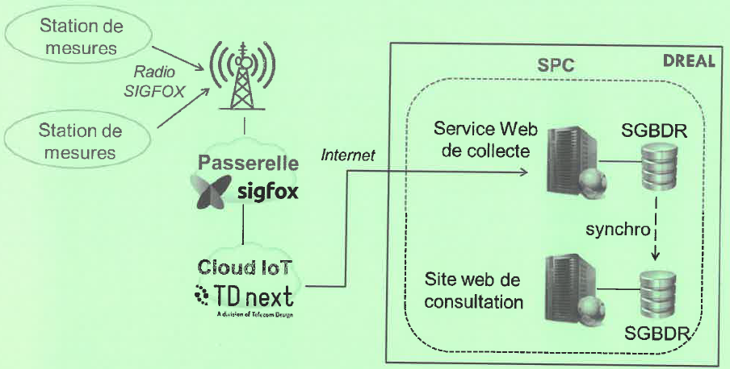
Fig.5: le nouveau système de collecte

Le réseau Sigfox
Sigfox est un opérateur télécom français de l'internet des Objets (loT: Internet of Things). Sigfox est spécialisé dans le M2M (Machine to Machine) via des réseaux bas débit. Il contribue à l'internet des objets en permettant l'interconnexion des objets (ici, les stations de collecte) via une passerelle (Passerelle Sigfox). Sa technologie radio UNB (Ultra Narrow Band) lui permet de bâtir un réseau cellulaire bas-débit, longue distance et économe en énergie. Ce type de réseau est déployé dans la bande de fréquences ISM 868 MHz (Industriel, Scientifique et Médica .
Les messages émis par les objets (uplink) contiennent 12 octets maximum de charge utile (payload). L'abonnement Sigfox permet d'émettre jusqu'à 140 messages par jour. Les messages reçus par les objets (downlink) contiennent 8 octets maximum. Ces derniers sont utilisés pour la configuration à distance des objets.
Pour émettre sur le réseau Sigfox, les objets doivent posséder un modem Sigfox ainsi qu'un « Sigfox ID » (numéro d'identification unique du modem sur 8 caractères, par exemple "1234ABCD").

Le Cloud loT
Le système numérique embarqué dans les stations de collecte est un module TD1208R de la société TD next. Il intègre un microcontrôleur EFM32 et un modem Sigfox. Les messages émis sur le réseau Sigfox pourront être transférés automatiquement vers le Cloud loT de TD next.
Le Cloud de TD next réalise un premier traitement des données reçues des stations. Il permet aussi de gérer facilement les regroupements de stations par SPC en regroupant les Sigfox ID des stations sous une seule « loT Application ». Tous les messages d'une loT Application pourront être retransmis à destination du service Web de collecte du SPC.
L'utilisation du Cloud loT de TD next implique néanmoins de diminuer la charge utile des messages envoyés par les stations à 10 octets (2 octets sont réservés au traitement automatique de la validité des messages).

Le nouveau système numérique des stations de mesures
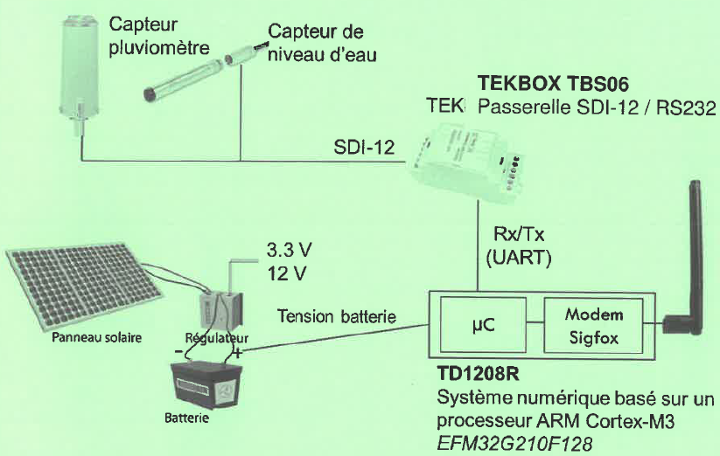
Fig.6 : le système numérique des stations de mesures

Remarque: le protocole SDl-12 est détaillé dans les documentations PP1 et PP2.

SUJET
Option A Informatique et Réseau
Partie 1 Domaine Professionnel

Durée 4 h coefficient 3

Partie A. Spécifications

Les cas d'utilisation

Les cas d'utilisation présentés ci-dessous couvrent uniquement une station de mesures. Pour ce sujet, on considèrera que toutes les stations de mesures fournissent trois mesures : niveau d'eau, pluviométrie et niveau de tension de la batterie.

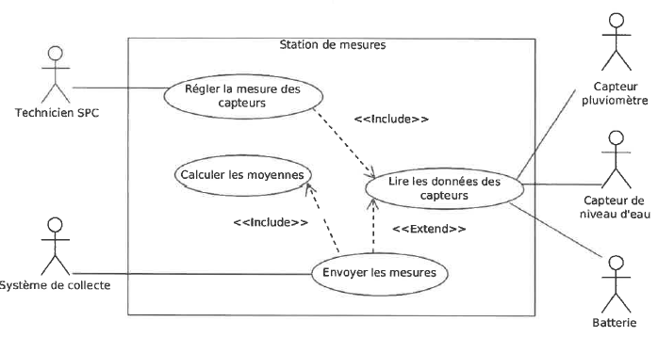
Fig. 1 : Diagramme des cas d’utilisation d’une station de mesures

Description des cas d'utilisation

Toutes les 30 minutes, la station de mesures lit et enregistre la valeur instantanée des 3 capteurs (niveau d'eau, pluviométrie et niveau de tension de la batterie). Toutes les 2 heures, la station de mesures envoie une trame Sigfox contenant la dernière mesure instantanée de chaque capteur ainsi que la valeur moyenne de chaque mesure calculée depuis le dernier envoi (pour la pluviométrie, ce n'est pas une moyenne mais la somme des mesures instantanées).
Le système de collecte du SPC reçoit les données mesurées et les enregistre dans la base de données de collecte.

Q1. Compléter, sur le document réponses, le diagramme de séquence (point de vue système) de la station de mesures, en respectant la description des cas d'utilisation (hors réglage des capteurs).

Les données envoyées par les stations de mesures doivent être enregistrées dans la base de données « collecte ».

Q2. Préciser, à l'aide de la description des cas d'utilisation, les données à enregistrer dans la base de données suite à l'envoi d'une mesure.

Partie B. Analyse

Choix d'un capteur de niveau d'eau

Les capteurs hydrométriques (niveau d'eau, pluviométrie, etc.) sont connectés au système numérique grâce au protocole série SDl-12.
Le protocole de données SDl-12 définit précisément comment un capteur doit communiquer avec une centrale de mesures. La compatibilité avec le SDl-12 impose que le capteur comprenne un jeu de commandes standard et qu'il soit conforme aux normes électriques.

Q3.Compléter, sur le document réponses, à l'aide des documentations PP1 et PP2, le tableau avec les caractéristiques principales du protocole SDl-12.

Les capteurs sont connectés au système numérique TD1208R à l'aide de l'adaptateur TEKBOX TBS06 (voir documentation PP3).

Q4.Indiquer le ou les capteurs de niveau utilisables parmi ceux présentés dans le documentation PP4. Justifier votre réponse.

Q5.Justifier l'utilisation de l'adaptateur TEKBOX TBS06, à l'aide de la documentation PP3.

Configuration du capteur OTT-PLS

Pour la suite du sujet, nous utiliserons le capteur OTT-Pressure Level Sensor (voir documentation PPS).

Q6. Préciser la commande SDl-12 qui permet de modifier l'adresse du capteur OTT-PLS pour lui affecter l'adresse « 1 », sachant que le capteur n'a jamais été configuré auparavant.

Suite à l'envoi de cette commande de modification d'adresse, le capteur OTT-PLS émet une réponse SDl-12.

Q7.Préciser cette réponse SDl-12 du capteur OTT-PLS.
Q8.Préciser, lorsque le capteur est dans sa configuration d'usine, l'unité des valeurs mesurées par le capteur OTT-PLS.

La demande d'envoi des dernières mesures par le TD1208R (commande « 1DO! ») a généré la réponse suivante :
1+0002.025+012.S<CR><LF>

Q9 Décoder les données contenues dans cette réponse SDl-12 avec leur unité de mesure, sachant que le capteur est dans sa configuration d'usine.

Partie C. Conception

Codage du système numérique de la station de mesures

Une partie de l'application des stations de mesures a déjà été codée. Elle intègre l'architecture logicielle pour communiquer avec des capteurs SDl-12. La gestion du capteur de pluie est déjà codée. Il faudra proposer une évolution de ce codage pour y intégrer l'implémentation du capteur SDl-12 de niveau d'eau.
La documentation PP6 fournit une partie du codage déjà réalisé. Une ébauche du diagramme de classes correspondant est donnée dans le document réponses de la question Q10.
Le système numérique utilisé ne possédant qu'un seul port RS232 pour communiquer avec l'adaptateur TEKBOX, toutes les instances des classes de capteur (sur le modèle de C_Pluie) utiliseront la même instance de C_RS232.

Q1O. À l'aide de la documentation PP6, ajouter les éléments suivants sur le document réponses:
- relations entre les classes,
- nom des rôles,
- multiplicités.

Il manque sur le diagramme de classes la classe C_Niveau . Cette classe possède une méthode float ExtraireNiveau () qui retourne la valeur du niveau d'eau.
C_NIveau est une spécialisation de la classe C_SDI_12.

Q11. Ajouter la classe C_Niveau sur le document réponses de Q1O.

Q12. Proposer, à l'aide de la documentation PP6, la déclaration de la classe C_Niveau en langage C++.

Envoi des données sur le réseau Sigfox

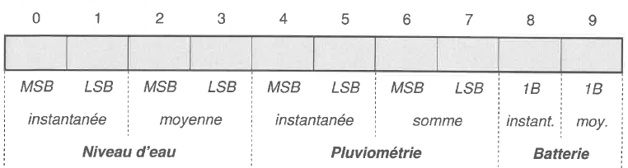
La trame Sigfox contient 10 octets de données utiles. Ces données (mesures fournies par les capteurs) sont contenues dans un tableau unsigned char message [10]. Elles sont organisées de la façon suivante :
Les valeurs de niveau d'eau sont exprimées en cm (valeurs entières de O à 999). Les valeurs de pluviométrie sont exprimées en mm (valeurs entières de O à 999). Les valeurs de tension de la batterie sont exprimées en dixièmes de volt.

Remarque : pour la conversion en valeurs entières, les valeurs sont tronquées et ne sont pas arrondies.

On souhaite envoyer sur le réseau Sigfox, les valeurs suivantes :
- niveau d'eau instantané = 2,751 m,
- niveau d'eau moyen = 2,544 m,
- pluviométrie instantanée = 13,107 mm,
- pluviométrie additionnée = 31,009 mm,
- tension de la batterie instantanée = 11 984 mV,
- tension de la batterie moyenne = 11 854 mV.

Q13. Préciser, sur le document réponses, le contenu hexadécimal du tableau message [ ] à envoyer. Détailler les calculs correspondants.

La méthode TD_USER_Loop ( ) de la classe TD_USER est responsable de l'envoi des mesures sur le réseau Sigfox.

Q14. Compléter, sur le document réponses, l'implémentation en langage C++ de la méthode TD_USER_Loop ( ) permettant d'envoyer une trame Sigfox. Pour cette question, la trame Sigfox contient uniquement le niveau d'eau (valeur instantanée et valeur moyenne).

Partie D. Intégration

Service Web de collecte

Les données transférées par le Cloud TD next sont formatées en JSON et intégrées dans une trame HTTP POST.
Le service Web de collecte est codé en langage PHP (voir documentation PP7). Il décode les données JSON pour en extraire deux informations qu'il stocke dans deux variables PHP:
- $payload (string) contient les données émises par la station sous la forme d'une chaÎne de 20 caractères correspondant à la représentation textuelle des 10 octets envoyés par la station. Si la station envoie le message [Ox02, OxDS, OxOl, ... ] , la variable $payload contiendra "02D501... ".
- $sigfoxid (string) contient l'identification du modem Sigfox émetteur (exemple : "1234ABCD”). Cette information permettra d'identifier la station émettrice.
La documentation PP7 présente les bases du langage PHP ainsi que le détail des fonctions substr () et hexdex ().
Q15. Compléter, sur le document réponses, le décodage de la variable $payload en langage PHP afin d'extraire le niveau d'eau instantané et sa valeur moyenne. Les deux valeurs doivent être exprimées en mètres.

Base de données de collecte

Le service Web de collecte enregistre les données des stations de mesures dans la base de données MySQL « vigicrues ». Une partie du schéma conceptuel de la base de données est disponible dans la documentation PPB.
Il faut ajouter une table « dataNiveau » pour stocker les valeurs de niveau d'eau. Cette table respecte le modèle des autres capteurs et contient un champ supplémentaire
« Debit » pour le calcul du débit d'eau.
Q16. Préciser, à l'aide des documentations PP8 et PP9, le code SOL permettant de créer la table dataNiveau.

Q17. Préciser, à l'aide des documentations PP8 et PP9, le code SOL permettant d'insérer un nouvel enregistrement dans la table dataNiveau avec les valeurs suivantes : IDstation = 1, niveau instantané = 0,17 m, niveau moyen = 0,16 m, débit instantané = 0,6 m³/s.

Suite à l'exécution de la requête SQL suivante :
DELETE FROM station WHERE IDstation = 1
le serveur MySQL a répondu :
#1451 - Cannot delete or update a parent row

Q18. Expliquer, à l'aide des documentations PP8 et PP9, la raison de cette erreur et proposer une solution au problème. Les requêtes SQL ne sont pas demandées.

Le site Web de consultation utilise une base de données identique à la base « vigicrues ».

Q19. Préciser, à l'aide des documentations PP8 et PP9, le code SQL permettant de sélectionner toutes les moyennes de niveaux d'eau de la station qui s'appelle « Wimille » en commençant par la plus récente.
.
Partie E. Déploiement

Architecture réseau de la DREAL

Le système de collecte des stations de mesures doit s'intégrer dans le réseau de la DREAL. L'architecture réseau de la DREAL est représentée par le schéma logique suivant :
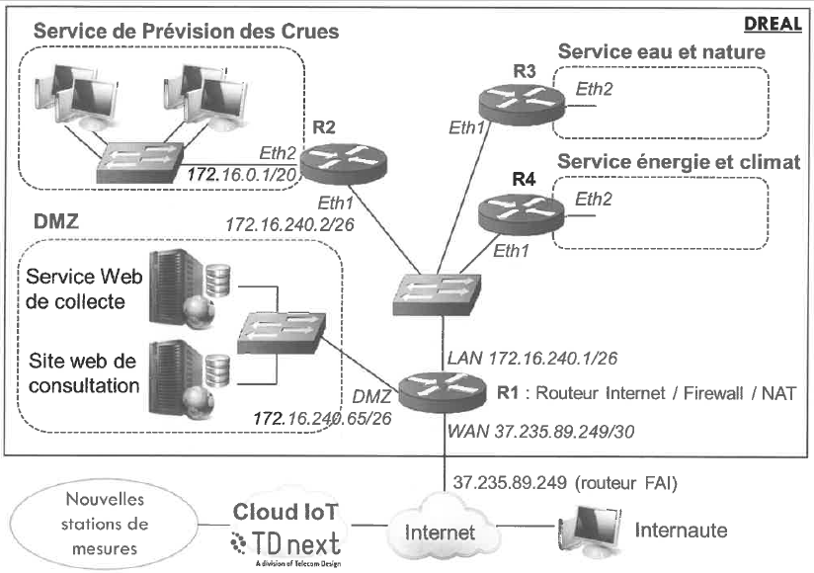

Tous les routeurs (R1 à R4) intègrent un firewa/1. Seul le routeur Internet (R1) utilise la fonctionnalité NAT.
La DREAL utilise un plan d'adressage IPv4 basé sur la classe 172.16.O.0 / 16.
On souhaite isoler les différents services de la DREAL dans des réseaux IP différents avec un masque/ 20 :
- le « Service de Prévision des crues» (SPC) utilise le réseau 172.16.0.0 / 20,
- le « Service eau et nature » utilise un réseau à définir,
- le « Service énergie et climat » utilise un réseau à définir.

Les réseaux techniques utilisent des sous-réseaux IP avec un masque/ 26 :
- la dorsale (réseau IP utilisé pour connecter les routeurs entre eux) utilise le réseau 172.16.240.0 / 26,
- la DMZ utilise le réseau 172.16.240.64 / 26.
La documentation PP10 fournit la configuration IP de certains éléments du réseau.

Q20. Établir, sur le document réponses, le plan d'adressage IP de la DREAL à l'aide de l'architecture du réseau et de la documentation PP1O. Proposer des sous-réseaux IP pour le« SeNice eau et nature» et le« Service énergie et climat».

Les tables de routage des routeurs de la DREAL sont établies par l'administrateur réseau (routage statique). Le routeur R2 (vers le SPC) est configuré de la façon suivante:

 | Réseau destination | Masque | Passerelle | Interface
Dorsale | 172.16.240.0 | /26 | - | Eth1
SPC | 172.16.0.0 | /20 | - | Eth2
Défaut | 0.0.0.0 | 0.0.0.0 | 172.16.240.1 | Eth1

Q21. Compléter les entrées de la table de routage du routeur R1 sur le document réponses.

Sur un des ordinateurs du Service de Prévision des Crues (SPC), le prévisioniste se plaint de ne pas pouvoir accéder au service Web de collecte. La configuration réseau de cet ordinateur est la suivante :
- adresse IP: 172 .16.0.13,
- masque de sous réseau : 255.255.240.0,
- passerelle par défaut : 172.16.16.1.
Q22. Proposer une modification de cette configuration pour accéder au seNice Web de collecte.

Le service Web de collecte est placé dans la DMZ (DeMilitarized Zone).
Q23. Justifier ce choix d'implantation.

  - DOCUMENT RÉPONSES - Domaine Professionnel
  - À RENDRE AVEC LA COPIE

Partie A. Spécifications

Q1. Compléter, sur le document réponses, le diagramme de séquence (point de vue système) de la station de mesures, en respectant la description des cas d'utilisation (hors réglage des capteurs).
I I

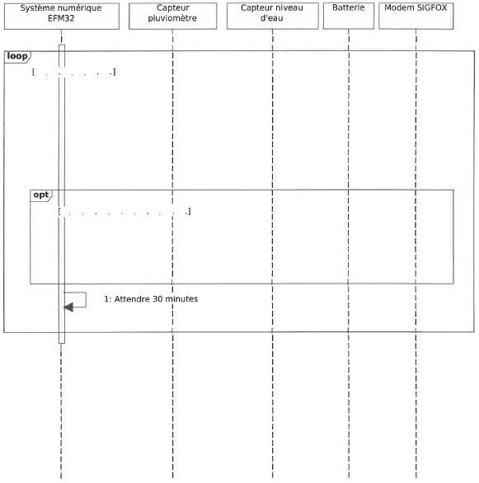

Partie B. Analyse
Q3. Compléter, sur le document réponses, à l'aide des documentations PP1 et PP2, le tableau avec les caractéristiques principales du protocole SDl-12.

Mode de transmission (synchrone /asynchrone)
Topologie physique
Méthode d'accès au support
Nombre maximum de capteurs
Liste de tous les caractères possibles pour les adresses de capteurs
Codage standard des données SDl-12
Vitesse de transmission
Format de caractère série

Partie C. Conception

Q1O. Compléter, sur le document réponses, le diagramme de classes UML à l'aide de la documentation PP6. Ajouter sur ce diagramme une classe nommée C_Niveau qui possède une méthode f loat ExtraireNiveau (). Cette méthode retourne la valeur du niveau d'eau.
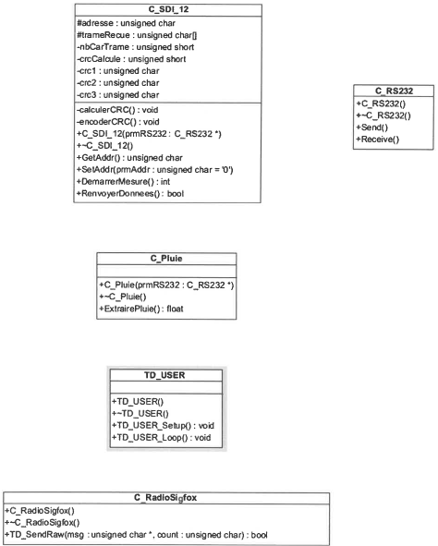
Q13. Préciser, sur le document réponses, le contenu hexadecimal du tableau message [] à envoyer. Détailler les calculs correspondants

.

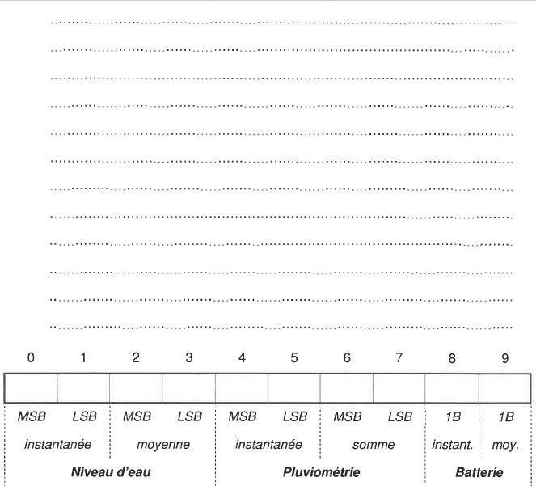

Q14. Compléter, sur le document réponses, l'implémentation en langage C++ de la méthode TD_USER_Loop() permettant d'envoyer une trame Sigfox. Pour cette question, la trame Sigfox contient uniquement le niveau d'eau (valeur instantanée et valeur moyenne).

void TD_USER :: TD_USER_Loop(void) {
// Déclarations
unsigned char message[l0]; //données à envoyer par Sigfox
float niveauEau; // Niveau d'eau instantané
float moyenneNiveau; // Niveau d'eau moyen

// niveaux d'eau en cm
unsigned short niveauEauCm;
unsigned short moyenneNiveauCm;

// lecture du niveau d'eau instantané,
// calcul de sa moyenne
// et stockage dans niveauEau et moyenneNiveau
niveauEau = ptrObjC_Niveau->ExtraireNiveau();
moyenneNiveau = ptrObjC_Niveau->ExtraireNiveau();

// conversion des niveaux d'eau en cm

…………………………………………………………………………………………………………

…………………………………………………………………………………………………………

// ajout des valeurs de niveau d'eau
// dans le tableau message[]

…………………………………………………………………………………………………………

…………………………………………………………………………………………………………

…………………………………………………………………………………………………………

…………………………………………………………………………………………………………

// envoi de la trame Sigfox
ptrObjC_RadioSigfox->TD_SendRaw(message,10);
// ...
}

Partie D. Intégration

Q15. Compléter, sur le document réponses, le décodage de la variable $payload en langage PHP afin d'extraire le niveau d'eau instantané et sa valeur moyenne. Les deux valeurs doivent être exprimées en mètres.

<?php
if (isset($_POST["callback"])) {
$callback = $_POST["callback"];
$callbackArray = json_decode($callback, true);
$sigfoxid = $callbackArray["msg"]["ctxt"]["uid"];
$payload = $callbackArray["msg"]["payload"];

…………………………………………………………………………………………………………

…………………………………………………………………………………………………………

…………………………………………………………………………………………………………

…………………………………………………………………………………………………………

…………………………………………………………………………………………………………

…………………………………………………………………………………………………………

…………………………………………………………………………………………………………

…………………………………………………………………………………………………………
}
?>

Partie E. Déploiement

Q20. Établir, sur le document réponses, le plan d'adressage IP de la DREAL à l'aide de l'architecture du réseau et de la documentation PP1O. Proposer des sous-réseaux IP pour le « Service eau et nature » et le « Service énergie et climat ».

 | Service eau et nature | Service énergie et climat
Adresse du sous-réseau
Masque de sous-réseau en décimal pointé
Nombre d'adresses IP utilisables pour les machines
Adresse de diffusion
Plage d'adresses utilisables pour les machines

Q21. Compléter les entrées de la table de routage du routeur R1 sur le document réponses.

 | Réseau destination | Masque | Passerelle | Interface
Dorsale
SPC
Défaut

SUJET
Option A Informatique et Réseaux

Partie 2 Sciences physiques Durée 2 h coefficient 2

Sigfox, opérateur télécom français de l'internet des Objets (loT), est spécialisé dans le M2M (Machine to Machine) via des réseaux bas débit. Il contribue à l'internet des objets en permettant l'interconnexion des objets (ici, les stations de collecte) via une passerelle (Passerelle Sigfox).

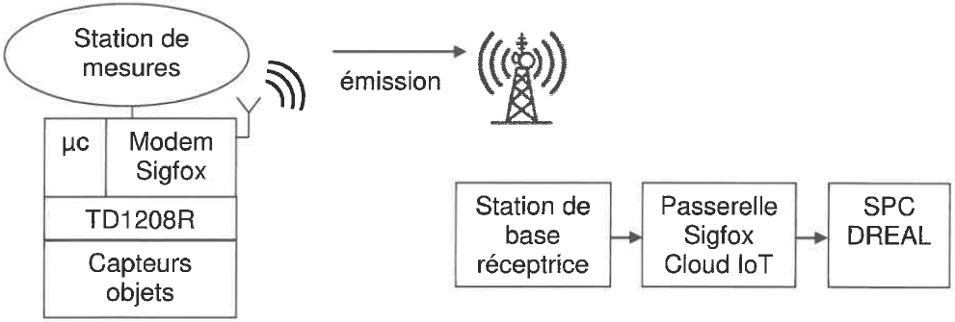

Le réseau Sigfox permet la communication de données de taille réduite entre les appareils connectés sans passer par un téléphone mobile.
Sa technologie radio UNB (Ultra Narrow· Band) lui permet de bâtir un réseau cellulaire bas-débit, longue portée. *Narrow : étroit.
Peu énergivore, ce réseau utilise des bandes de fréquences libres de droit disponibles pour le monde entier, comme les bandes /SM (Industrielle Scientifique Médicale). En Europe, il s'agit de /'/SM à 868 MHz et plus particulièrement une bande de 192 kHz située ente 868,034 MHz et 868,226 MHz. Cette bande de fréquences doit néanmoins suivre une réglementation dictée par l'ARCEP (Autorité de Régulation des Communications Électroniques et des Postes).

L'objectif est de vérifier que le réseau Sigfox est plus adapté à la collecte des données par le service de Prévision des crues que le réseau GSM actuel.

Le sujet est composé de 4 parties indépendantes.

Partie A : détermination du nombre maximal de messages envoyés par jour
Partie B : caractéristiques de la modulation employée
Partie C : détermination de la portée de transmission
Partie D : synthèse : validation du réseau Sigfox

Partie A. Détermination du nombre maximal de messages envoyés par jour

L'ARCEP a fixé, en particulier, deux contraintes importantes pour la bande utilisée par Sigfox:
- Puissance d'émission maximale: 25 mW
- La durée d'émission Δt_{E} doit être au maximum égale à 1 % du temps.

Un message est envoyé par l'objet depuis la station de mesures vers la station de base réceptrice. Un message est constitué de 3 trames, chacune contient 12 octets identiques. Chaque trame est émise sur des fréquences porteuses fp1 puis fp2 et fp3. Ces fréquences sont choisies de manière aléatoire. La durée de chaque trame est identique et vaut 2,08 s. La structure du message envoyé est donnée figure 1.

Q24. Calculer la durée maximale d'émission Δt_{E} par jour. Exprimer votre résultat en secondes
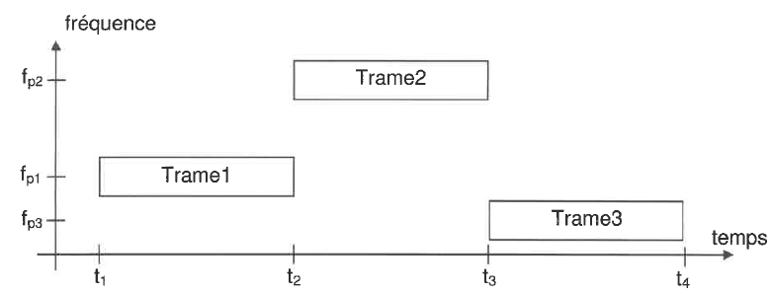

Figure 1. Structure du message envoyé

Q25. Calculer la durée tm nécessaire à la transmission d'un message.

Q26. Calculer le nombre maximal Nmax de messages pouvant être transmis par jour via le réseau.

Partie B. Caractéristiques de la modulation employee

Le cahier des charges lié à la technologie radio UNB impose :
- une modulation simple par ondes radiofréquences.
- un flux de données binaires de largeur de bande limitée à 100 Hz.
- une insensibilité du message Sigfox aux autres utilisateurs de la bande ISM.

Le relevé du spectre des trois trames, obtenu à l'aide d'un analyseur de spectre, est donné figure 2.

On donne fp₂ = 868,155 MHz fp3 = 868,065 MHz.
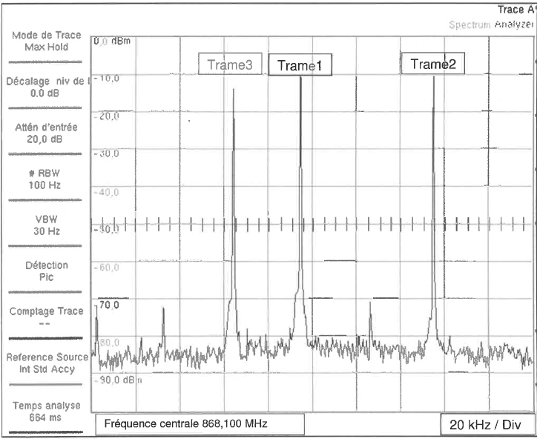
Figure 2 : DSP du message émis

Q27. Déterminer la fréquence porteuse fp1 de la trame 1 à partir du spectre représenté sur la figure 2.

Q28. Valider le fait que l'émission de ce message est bien réalisée dans la bande ISM définie à la page S-SP1.

Q29. Justifier le terme de transmission UNB (Ultra Narrow Band) à partir de la documentation SP1.

La transmission des messages est effectuée par ondes radiofréquences.
Le signal transmis est de type Differential Binary Phase Shift Keying, DBPSK ou encore Modulation par Déplacement de Phase Différentielle MDPD.
Pour cette modulation, la transmission du bit dk est réalisée par un signal porteur up(t) = Um.sin{2tr f t + <Pk) telle que :
- Si dk = « 0 » alors <Pk = <Pk-1-
- Si dk =« 1» alors <Pk = <Pk-1 + 1r.
Q30. Compléter le document réponses page DR-SP1 en déterminant les valeurs de la phase <I>k associée au mot binaire transmis.

Pour une fréquence porteuse de 868,1 MHz, le nombre de périodes de cette porteuse pendant la durée d'un bit Ta, est N = 8 680 000.
Q31. Calculer Ts la durée d'un bit.

Q32. En déduire le débit binaire D en bits par seconde (bps). Comparer à la valeur donnée dans la documentation SP1.
Q33. Qualifier ce débit en disant s'il est bas ou élevé.

Pour respecter le deuxième point du cahier des charges, un filtre d'émission est utilisé. La représentation, figure 3, donne la densité spectrale de puissance (DSP) du flux binaire brut et la DSP du flux binaire après filtrage.

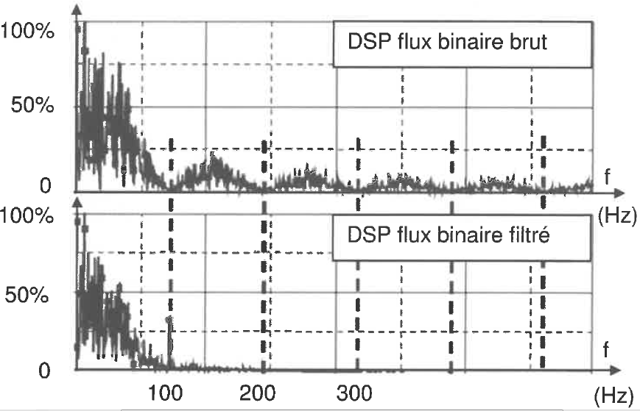
Figure 3 : DSP du flux binaire brut puis filtré

Q34. Donner la nature (passe-bas, passe-haut, passe-bande, coupe-bande) du filtre permettant de réaliser le filtrage du flux binaire.
Ce filtre est réalisé de manière numérique.
X_{n}
Y_{n}
Filtre Numérique

L'équation de récurrence associée à ce filtre de signaux d'entrée Xn et de sortie Yn,
échantillonnés à la fréquence fe = 1000 Hz, est la suivante :

Q35. Justifier la récursivité ou la non récursivité de ce filtre.

Q36. Compléter la structure du filtre sur le document réponses page DR-SP1.

La réponse {Yn} à l'impulsion unité {xn} de ce filtre est donnée ci-dessous figure 4.

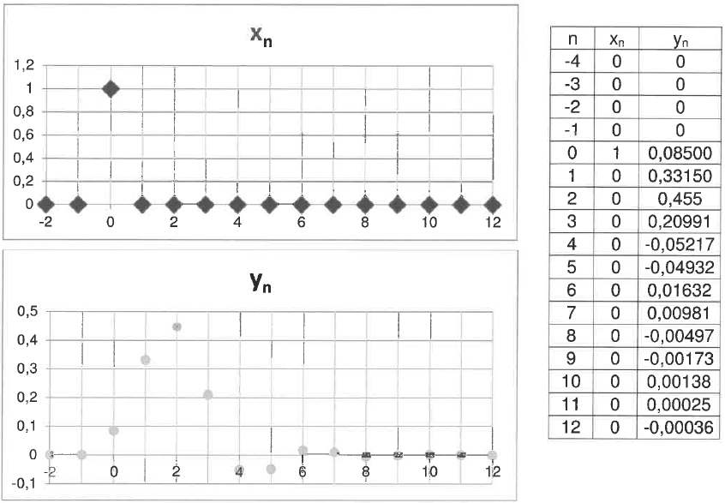
Figure 4 : réponse impulsionnelle unité

Q37. Exploiter les courbes de la figure 4 et conclure quant à la stabilité de ce filtre.

Le cahier des charges impose une insensibilité aux émissions qui peuvent provenir d'autres utilisateurs de la bande /SM à 868 MHz.
La figure 5 correspond à l'enregistrement d'un message Sigfox et d'un message d'un autre réseau. Elle comprend l'image d'un scanner et le spectre en puissance des messages.
L'utilisation du scanner radio permet de relever les fréquences émises au cours du temps en faisant apparaitre la puissance d'émission dont la représentation sera d'autant plus foncée que la puissance P est élevée.

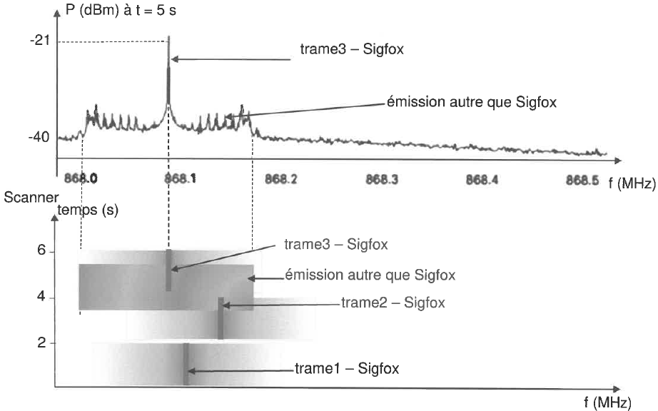
Figure 5 : Spectre en puissance

Q38. Donner deux arguments justifiant que le message Sigfox émis par l'objet sera bien reçu par les stations de base Sigfox malgré la présence d'autres émetteurs.

Partie C. Détermination de la portée de transmission

Dans cette partie, l'étude de la transmission se tait en espace libre, sans obstacle.
L'émission de messages en UNB associée à une modulation DBPSK permet d'utiliser, pour les stations de base réceptrices, un module récepteur dont le seuil de sensibilité Sr = - 142 dBm. Le gain de l'antenne réceptrice, Gant.R, vaut 3 dBi.
La puissance d'émission Prx en sortie du module TD1208R est réglée à 25 mW. Rappel : puissance exprimée en dBm :

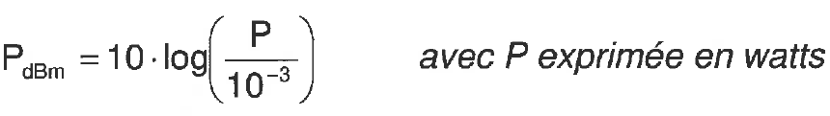

Le gain de l'antenne émettrice, noté G_{ant.E}, vaut 2 dBi.

L'objectif est de déterminer la distance maximale dmax, assurant une liaison correcte.

Q39. Calculer la puissance d'émission exprimée en dBm, notée Prxdsm-

Q40. Compléter le bilan de liaison côté émission et côté réception sur le document réponses page DR-SP2 en indiquant les valeurs, en dBm, des différentes grandeurs indiquées dans les encadrés et en utilisant la réponse de la question Q39.

Q41. Exprimer la perte de puissance en espace libre, notée FSL, en fonction de la PIRE et de la puissance reçue par l'antenne notée PR.ant•
Q42. Montrer que FSL vaut 136 dB.

Q43. En déduire la distance maximale dmax permettant une transmission correcte en espace libre à partir d'une construction graphique sur le document réponses page DR-SP3.

Partie D. Synthèse : validation du réseau Sigfox

Le bureau d'étude a besoin de recevoir 12 messages par jour en temps normal et 4 fois plus en cas de pluies importantes, d'une grande autonomie de fonctionnement et d'un coût d'utilisation faible.
Q44. Rédiger une synthèse argumentée, de 10 lignes maximum, montrant que le réseau Sigfox est plus adapté à la collecte des données que le réseau GSM actuel.
Votre synthèse portera sur 2 arguments qui seront développés en vous appuyant sur les parties précédentes ou sur le document figure 6.

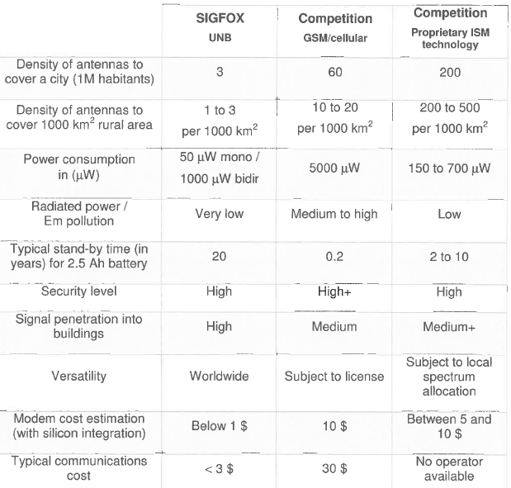

Figure 6 : comparatif des différents réseaux

Source :http://www.domotique-info.fr/2014/02/sigfox-technologie-de-rupture-pour-le­ marche-du-m2m/

  - DOCUMENT RÉPONSES - Sciences Physiques

À RENDRE AVEC LA COPIE

Réponses à la question Q39 à 49
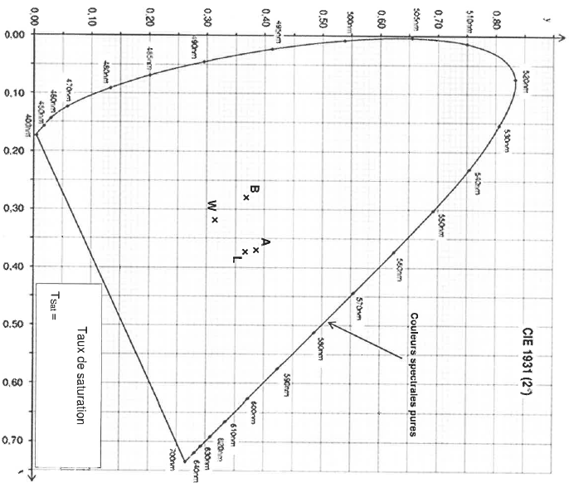
Document réponses à la question Q3

Document réponses à la question Q30
Dk | 0 | 0 | 0 | 1 | 1 | 1 | 0 | 1
<I>k (rad) | 0

Document réponses à la question Q36
Symbiles utilises
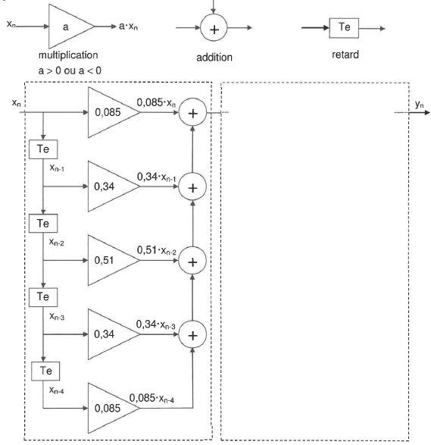

Document réponses à la question Q40
Bilan de liaison en espace libre

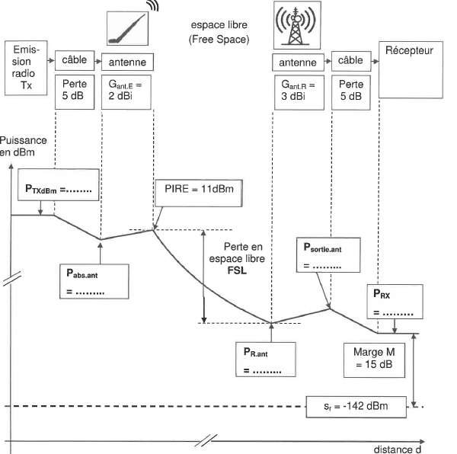

PrxdBm : puissance d'émission | Gant R: gain de l'antenne réceptrice
Pabs.ant : puissance absorbée par l'antenne émettrice | PR ant: puissance reçue par l'antenne réceptrice
Gant _{E} : gain de l'antenne émettrice | Psortie ant: puissance de sortie de l'antenne réceptrice
 | PRx: puissance reçue par la base

Document réponses à la question Q43
FSL (dB) en fonction de la distance d (km)

